ПОЛОЖЕНИЕ
о проведении первенства ОАО «РЖД»
«Локоволей-2023» среди юношей 2007-2008 г.р.

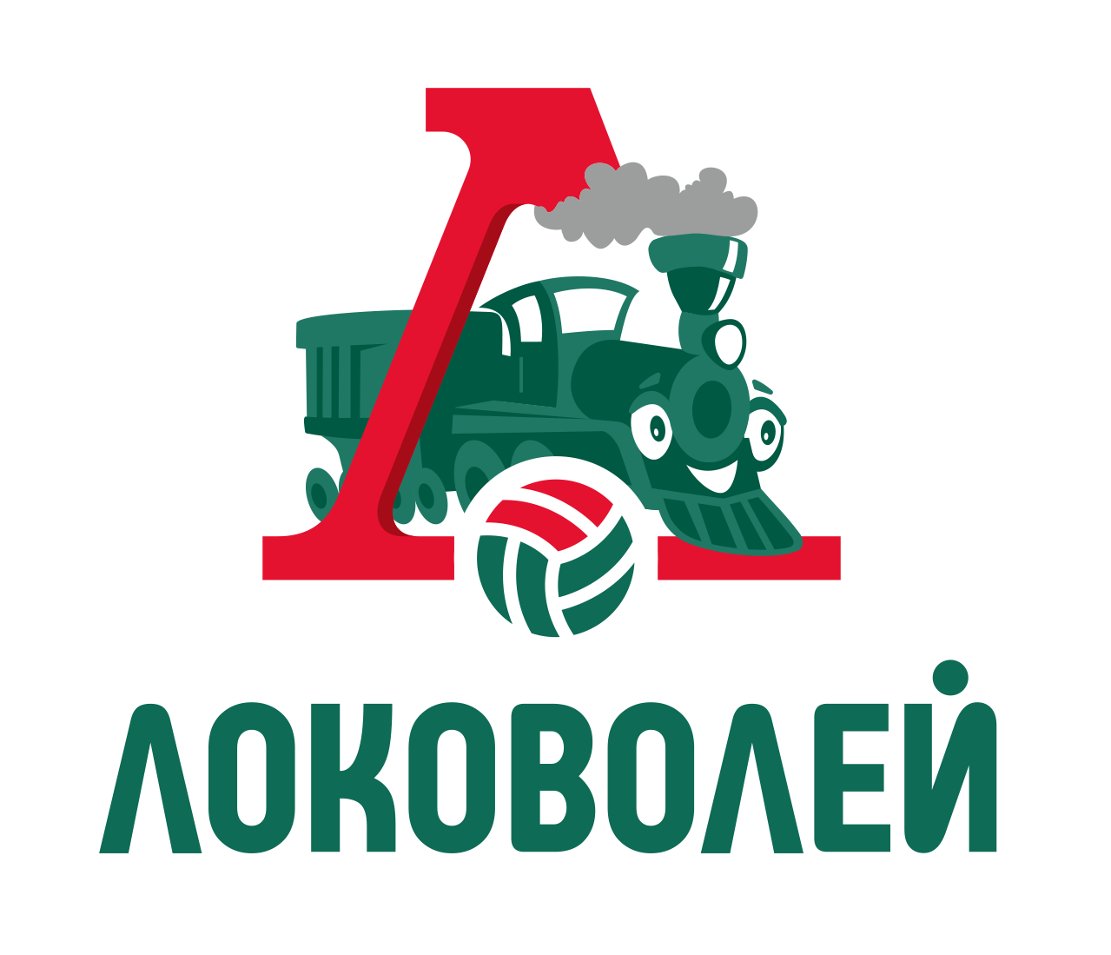

2023 год
1. Цели и задачи

1.1. Первенство ОАО «РЖД» «Локоволей-2023» среди юношей 2007-2008 г.р. (далее – Турнир) проводится в целях:
– популяризации волейбола как вида спорта, способствующего здоровому образу жизни;
– повышения уровня мастерства молодых волейболистов;
– развития детско-юношеского волейбола в РФ;
– укрепления дружеских связей и сотрудничества в области развития волейбола между различными субъектами РФ, стран ближнего и дальнего зарубежья.

2. Организаторы

2.1. Общее руководство по организации соревнований осуществляется ОАО «РЖД» и АНО «Волейбольный клуб «Локомотив-Новосибирск».
2.2. Организацию и подготовку соревнований, оперативное управление и контроль над проведением осуществляет АНО «Волейбольный клуб «Локомотив-Новосибирск».
2.3. Турнир проводится при взаимодействии ОАО «РЖД», Всероссийской федерации волейбола, АНО «Волейбольный клуб «Локомотив-Новосибирск», и региональных федераций волейбола.

3. Участники

3.1. К участию в предварительных и финальных этапах соревнований допускаются юношеские команды волейболистов 2007-2008 г.р. и не более двух спортсменов 2009 г.р. спортивных школ и спортивных организаций. Командам разрешается усиление спортсменами (не более 2 человек) из участников своего региона.
3.2. Всем участникам необходимо заполнить документы и анкеты установленного образца (см. Приложения к данному Положению)

4. Сроки и место проведения
4.1. Соревнования проводятся в 2 этапа.
4.1.1. Первый предварительный этап проводится между командами следующих представителей федеральных округов России:
Приволжский федеральный округ (г.Нижний Новгород):
- Нижний Новгород
- Казань
- Уфа
- Ижевск
- Челябинск
- Самара
- Санкт-Петербург
- Калининград
- Великий Новгород
- Иваново
Южный федеральный округ (г.Анапа):
- Краснодар
- Ставрополь
- Севастополь
- Симферополь
- Ростов-на-Дону
- Волгоград
- Воронеж
- Белгород
- ДНР
- ЛНР
Дальневосточный федеральный округ (г.Чита):
- Чита
- Иркутск
- Улан-Удэ
- Хабаровск
- Приморье
- Камчатка
- Сахалин
- Саха Якутия
- Еврейская АО
- Тында
Сибирский федеральный округ (г.Новосибирск):
- Новосибирск
- Новосибирская область
- Томск (Молчаново)
- Омск
- Алтайский край
- Кемерово
- Красноярский край
- Нижневартовск
- Тыва
- Хакасия

В Приволжском федеральном округе соревнования проводятся в Нижнем Новгороде в период с 9 по 12 октября 2023 г.
В Южном федеральном округе соревнования проводятся в Анапе в период с 23 по 26 октября 2023 г.
В Дальневосточном федеральном округе соревнования проводятся в Чите в период с 11 по 14 ноября 2023 г.
В Сибирском федеральном округе соревнования проводятся в Новосибирске в период с 19 по 22 ноября 2022 г.
4.2. До финала допускаются победители региональных соревнований. Разрешается усиление спортсменами (не более 3 человек) из участников предварительного этапа своего региона.
4.3. Финальные соревнования проводятся в городе Владивосток, ул. Батарейная 2, СК «Олимпиец» в период с 23 по 26 января 2024 г.
4.4. Данное Положение о проведении международного первенства ОАО «РЖД» «Локоволей-2023» среди юношей 2007-2008 г.р. является официальным приглашением вышеперечисленных команд к участию в турнире.

5. Требования к участникам соревнований и условия их допуска

5.1. На первенство «Локоволей-2023» в заявку команд обязательно включается 12 игроков (в том числе либеро) и 2 представителя команды.
5.2. Оригиналы всех документов предоставляются в судейскую коллегию на техническом совещании, которое состоится перед началом каждого этапа.
5.3. Форма именной заявки на участие представлена в Приложении № 1 к настоящему Положению.
5.4. Руководители делегации обязаны иметь при себе оригиналы документов на каждого волейболиста команды: паспорт РФ, оригинал свидетельства о рождении спортсменам до 14 лет, страховой полис обязательного медицинского страхования, страховка от несчастного случая, оригинал заявки на участие в турнире, приказ командирующей организации с назначением ответственного за жизнь и здоровье детей, письмо от организации с просьбой оплатить расходы (по установленной форме), согласие законных представителей (родителей) для заселения в гостиницу.
5.5. Согласно Постановлению Правительства Российской Федерации от 18 ноября 2020 г. N1853 «Об утверждении Правил предоставления гостиничных услуг в Российской Федерации» заселение в гостиницу несовершеннолетних граждан, достигших 14-летнего возраста, в отсутствие нахождения рядом с ними законных представителей осуществляется на основании документов, удостоверяющих личность этих несовершеннолетних, при условии предоставления согласия законных представителей (Приложение №6).
5.6. Каждый член делегации обязан сохранить и передать транспортные билеты всего маршрута, включая обратный проезд (посадочные талоны авиарейсов, маршрутные квитанции ЖД билетов) организатору турнира, при утере или непредоставлении данных документов расходы за выдачу дубликатов, подтверждающих маршрут, возлагаются на командирующую организацию.

6. Программа соревнований

6.1. На предварительном этапе команды разбиты на 4 региона:
- Приволжский федеральный округ: место проведения –
г. Нижний Новгород
- Южный федеральный округ: место проведения – г. Анапа
- Дальневосточный федеральный округ: место проведения – г. Чита
- Сибирский федеральный округ: место проведения – г. Новосибирск
6.2. Максимальное количество команд в каждом регионе – 10. Соревнования проводятся в 3 дня в одном зале на двух игровых площадках. В каждом регионе команды распределяются на две подгруппы по жребию.
6.2.1. Команды, занявшие 1-2 места в подгруппах, выходят в полуфинал. Команды, занявшие 3-5 места в группах, разыгрывают с 5 по 10 места.
6.2.2. Команды победителей полуфинала выходят в финал и разыгрывают 1 и 2 место. Команды, проигравшие в полуфиналах, разыгрывают 3 и 4 место.
6.3. В финальном этапе участвуют 8 команд: победители четырех регионов с добавлением команды г. Владивостока, сборных республики Казахстан, республики Беларусь, а также с возможным приглашением сборных Китая и Монголии.
6.4. В финальном этапе команды делятся на 2 группы. Соревнования проводятся по действующим правилам волейбола. Участвующие команды разбиваются на две подгруппы «А» и «Б» по четыре команды в каждой. Игры в подгруппах проводятся по круговой системе. Команды, занявшие 1 и 2 место в этих группах, выходят в полуфинал (1 полуфинал А – Г, 2 полуфинал B – 2). Команды-победители полуфинала выходят в финал и разыгрывают 1 и 2 место. Команды, проигравшие в полуфинале, разыгрывают 3 и 4 место. Команды, занявшие 3 и 4 место в группах, разыгрывают с 5 по 8 место.

7. Условия проведения соревнований и определение победителя

7.1. Соревнования проводятся при высоте сетки 2 м 43 см.
7.2. На предварительных этапах используются мячи Mikasa V200W.
7.3. На Суперфиналах используются мячи Волар VL-100.
7.4. На всех этапах игры проводятся до двух побед в партиях. Первые две партии разыгрываются до 25 очков, третья партия (при необходимости) до 15 очков. За победу во встрече со счетом 2:0 – 3 очка, 2:1 – 2 очка, за проигрыш 1:2 – 1 очко, за 0:2 – 0 очков, за неявку – минус 1 очко.
7.5. При равенстве побед у двух и более команд, победитель определяется:
7.5.1. по наибольшему количеству очков во всех встречах;
7.5.2. по соотношению партий во всех встречах;
7.5.3. по соотношению мячей во всех встречах;
7.5.4. по встрече между собой.

8. Награждение

8.1. Победитель турнира награждается кубком, медалями и ценными призами; призеры награждаются медалями и ценными призами.
8.2. Оргкомитет определяет лучших игроков по номинациям:
– лучший нападающий;
– лучший блокирующий;
– лучший связующий;
– лучший защитник;
– лучший игрок турнира.
8.3. Лучшие игроки в номинациях награждаются ценными призами.

9. Условия финансирования

9.1. Финансовые расходы по организации и проведению турнира несет АНО ВК «Локомотив-Новосибирск» в рамках заключенного договора с ОАО «РЖД»:
– проживание команд;
– питание команд;
– проезд команд;
– расходы по проведению соревнований и наградному материалу.

10. Дополнительная программа

10.1. Во время проведения финального этапа турнира оргкомитет разрабатывает шоу-программу для участников, а также организовывает развлекательное времяпровождение в городе, принимающем турнир.

11. Заявки на участие

11.1. Заявки на участие в предварительном этапе подаются до 1 октября 2023 г. по адресу: 630112, г. Новосибирск, ул. Ипподромская 18, «Волейбольный клуб «Локомотив-Новосибирск»; (383) 271-89-91 или по электронной почте: junior@lokovolley.com.
11.2. Документы, которые необходимо предоставить на мандатную комиссию на каждого члена делегации команды: паспорт РФ, оригинал свидетельства о рождении спортсменам до 14 лет, согласие законных представителей (родителей) для заселения в гостиницу (по установленной форме), страховой полис обязательного медицинского страхования, страховка от несчастного случая, оригинал заявки на участие в турнире, приказ командирующей организации с назначением ответственного за жизнь и здоровье детей, письмо от организации с просьбой оплатить расходы (по установленной форме), проездные билеты (посадочные талоны с авиарейсов, маршрутная квитанция ЖД билета).

